Київський національний університет ім. Тараса Шевченка
Кафедра мережевих та інтернет технологій
Лабораторна робота № 2
Дисципліна: Системне програмування
Тема: Паралелізм даних та паралелізм задач (ч. 1)
Виконав: Студент групи МІТ-41
Якоб роман

Завдання:
- Реалізуйте програму на C#, яка створює дві задачі (Task) для паралельного виконання:
- перша задача виводить числа від 1 до 10 з паузою 200 мс;
- друга задача виводить літери від A до J з паузою 200 мс.
Використайте методи Start() та WaitAll()..
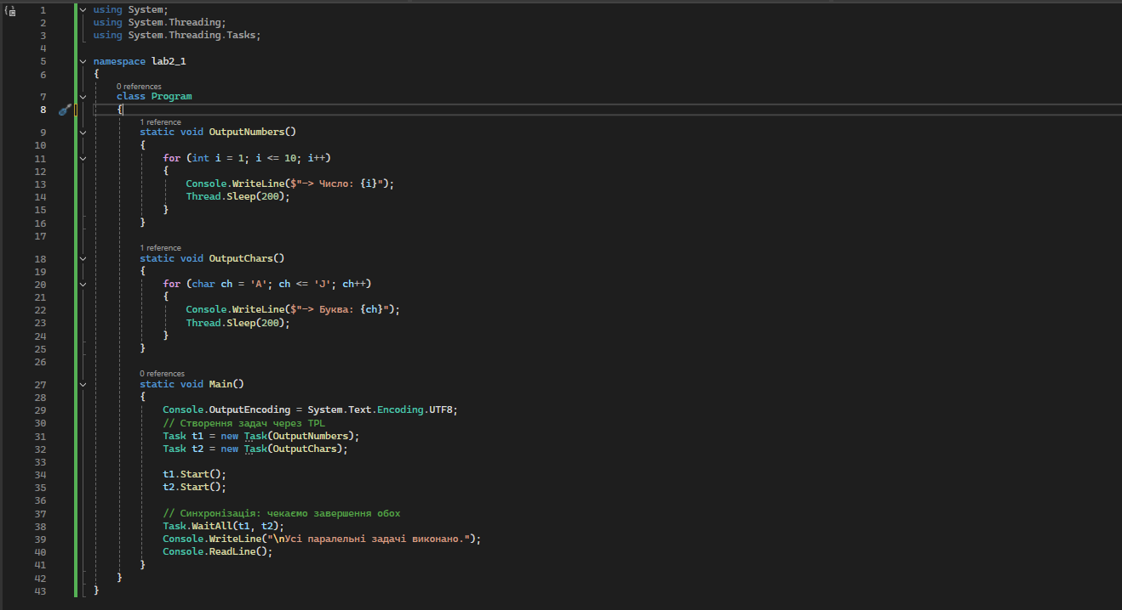
Рисунок 2.1 – Код до завдання 1
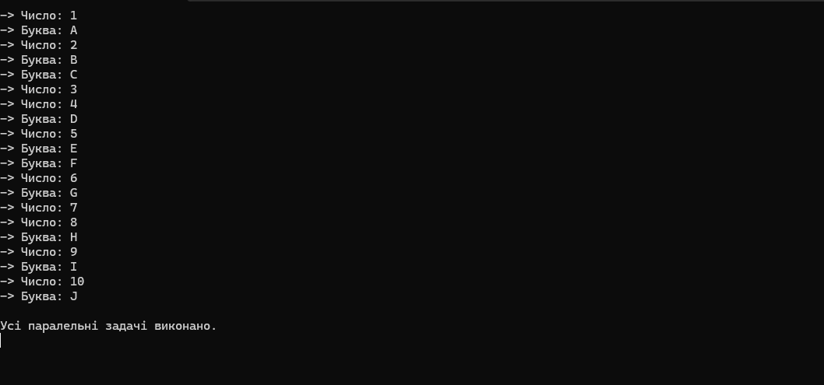
Рисунок 2.2 – Результат виконання завдання 1

Аналіз роботи:
Програма демонструє базові принципи роботи з бібліотекою TPL (Task Parallel Library). Замість "важких" потоків (Thread) ми створюємо об'єкти Task, які паралельно виконують два різні методи. Використання методу Task.WaitAll() є критично важливим для синхронізації: він ставить головний потік "на паузу", гарантуючи, що програма не завершить свою роботу до того, як обидві задачі повністю відпрацюють свої цикли.
Питання для звіту: поясніть різницю між класами Thread та Task.
Клас Thread — це низькорівневий інструмент, який безпосередньо створює фізичний потік в операційній системі (що є ресурсомісткою операцією). Клас Task — це абстракція вищого рівня з бібліотеки TPL. Задачі (Task) є більш "легкими", вони автоматично використовують пул готових потоків (ThreadPool), що дозволяє системі ефективніше розподіляти ресурси без постійного створення і знищення потоків..
Завдання:
- Створіть програму, яка запускає три задачі, кожна з яких виконує підрахунок до 5. Виведіть у консоль ідентифікатор (Id) кожної задачі та поточний ідентифікатор (CurrentId) під час виконання.
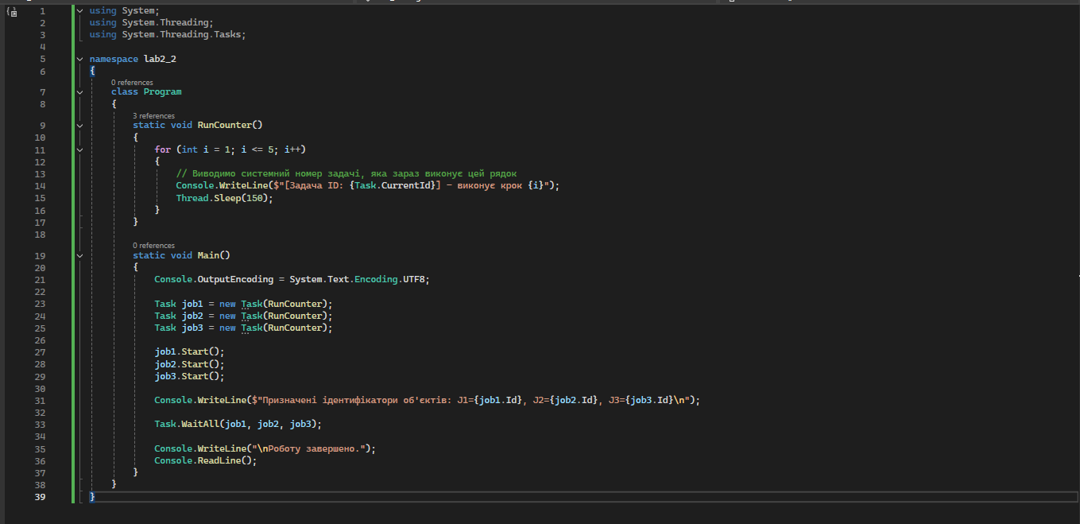
Рисунок 2.3 – Код до завдання 2
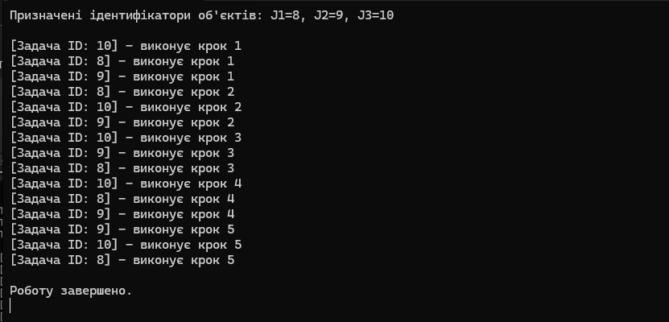
Рисунок 2.4 – Результат виконання завдання 2
Аналіз роботи:
У цій програмі ми запускаємо один і той самий метод (RunCounter) одразу в трьох різних задачах. Властивість Task.CurrentId дозволяє зазирнути "під капот" і побачити, як саме розподіляється виконання. Оскільки рядки виводу в консолі перемішуються (ідентифікатори чергуються хаотично), це є прямим доказом того, що задачі дійсно виконуються паралельно, а планувальник операційної системи постійно перемикає контекст між ними.
Питання для звіту: чи є ідентифікатори задач впорядкованими? Як їх можна використати для відстеження виконання?
Ідентифікатори задач є унікальними, але вони не є впорядкованими. Їх можна ефективно використовувати для відлагодження (дебагінгу) та логування складних багатопотокових систем: звертаючись до Task.CurrentId, програміст може точно ідентифікувати, яка саме задача з пулу обробила конкретну ділянку коду чи викликала помилку.
Завдання:
- Реалізуйте програму, яка:
- створює задачу для обчислення суми чисел від 1 до N (N вводиться користувачем).
- використовує метод ContinueWith() для запуску другої задачі, яка виводить результат у консоль.
- використовує лямбда-вираз для реалізації продовження.
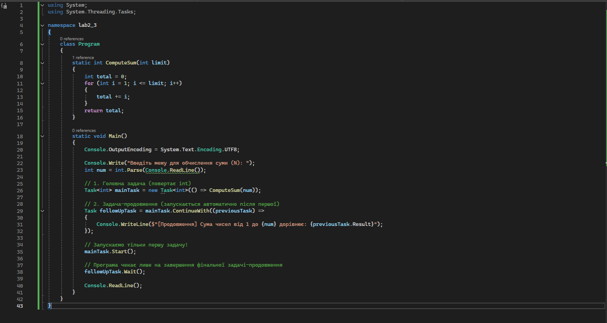Рисунок 2.5 – Код до завдання 3
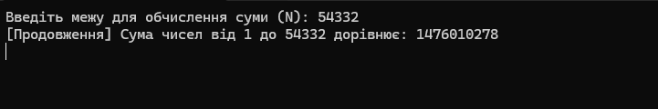
Рисунок 2.6 – Результат виконання завдання 3
Аналіз роботи:
Програма демонструє механізм побудови "ланцюжків" із задач. Замість того, щоб змушувати головний потік чекати на результат методу ComputeSum, ми використовуємо ContinueWith. Цей метод дозволяє прив'язати другу задачу до першої. Як тільки перша задача дораховує суму, вона автоматично ініціює старт другої задачі і передає їй свій результат через властивість Result..
Питання для звіту: які переваги має використання продовжень задач у порівнянні з класичним підходом синхронізації?
Головна перевага використання продовжень задач у порівнянні з класичним підходом синхронізації (через Wait або блокування) — це асинхронність. Процес, що викликає, не "зависає" в очікуванні відповіді. Продовження автоматизує перехід від однієї операції до іншої, що дозволяє створювати складні конвеєри обробки даних без ручного керування потоками.
Завдання:
- Розробіть програму, яка виконує три методи паралельно за допомогою Parallel.Invoke():
- метод 1: обчислює факторіал числа.
- метод 2: обчислює суму чисел від 1 до N.
- метод 3: виводить повідомлення у консоль з паузою 300 мс..
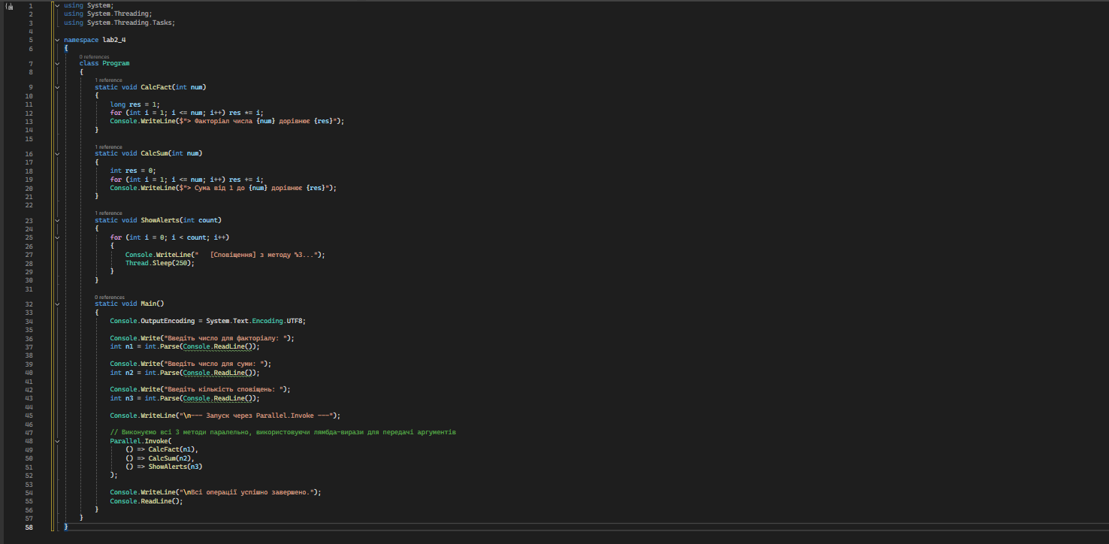Рисунок 2.7 – Код до завдання 4
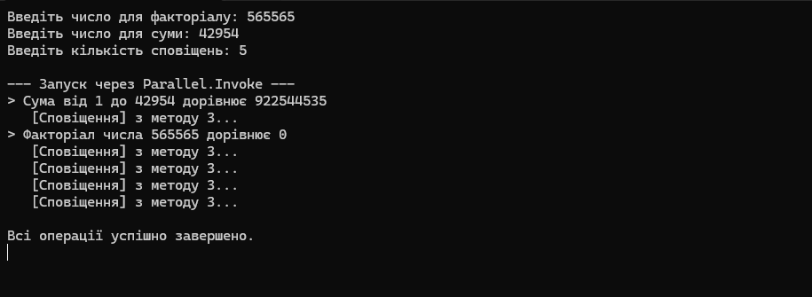
Рисунок 2.8 – Результат виконання завдання 4
Аналіз роботи:
У цій програмі реалізовано паралелізм задач за допомогою статичного методу Parallel.Invoke(). Щоб передати введені користувачем змінні у методи, ми використали синтаксис лямбда-виразів () => Method(arg). Коли Parallel.Invoke викликається, він бере передані йому блоки коду, намагається розподілити їх по доступних ядрах процесора і запускає практично одночасно.
Питання для звіту: які переваги має використання Parallel.Invoke() у порівнянні зі створенням окремих задач?
Основна перевага Parallel.Invoke() полягає у значному спрощенні коду. Цей підхід звільняє програміста від необхідності вручну створювати об'єкти Task, запускати їх та прописувати масив для синхронізації через Task.WaitAll(). Parallel.Invoke автоматично масштабує навантаження на систему і самостійно блокує виконання програми доти, доки всі передані йому функції не завершать свою роботу.

